**江苏省仪征中学2022-2023学年度第一学期高一数学学科作业**

**1.2 子集、全集、补集**

研制人：王桂芳 审核人：李军焰（时长：45分钟）

班级：____________姓名：____________学号：________完成日期：

1．（1）下列六个关系式：①{*a*，*b*}＝{*b*，*a*}； ②{*a*，*b*}⊆{*b*，*a*}； ③∅＝{∅}；

④{0}＝∅； ⑤∅{0}； ⑥0∈{0}．其中正确的个数是(　 　)

A．1 B．3 C．4 D．6

（2）(多选)已知集合*A*＝{0,1}，则下列式子正确的是( 　)

A．0∈*A* B．{1}∈*A* C．∅⊆*A* D．{0,1}⊆*A*

（3）能正确表示集合*M*＝{*x*∈**R**|0≤*x*≤2}和集合*N*＝{*x*∈**R**|*x*2－*x*＝0}关系的Venn图

是(　 　 )

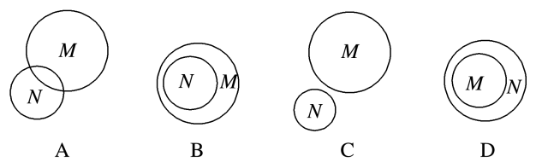

（4）课本 P12习题1.2 第5题 正确的序号为

2．指出下列各组中集合A与B之间的关系．

（1） P11习题1.2 第2题 （1）；

（2）P11习题1.2 第2题 （2）；

（3） P11习题1.2 第2题 （3）；

（4） A ={x|x=1+a2,a∈N*}B={x|x=a2-4a+5,a∈N*}

3.（1）已知{1，2 }M{1，2，3，4，5}，则这样的集合M有多少个？写出所有满足条件集合．

（2）已知M={1，2，3，4，5}，非空集合P满足：PM，且若，

则6P，则这样的集合P有多少个？写出所有满足条件的集合P．

4. 课本 P11习题1.2 第4题

5. 课本 P12习题1.2 第7题

6.已知，，当时，求实数的取值范围．

7．设全集是数集，已知，，求实数的值．

8．已知集合，，，求满足的条件．

**【拓展延伸】**

9．已知集合A={x|x=a+，a∈Z}，B={x|x=，b∈Z}，C={x|x=，c∈Z}，试判断集合A、B、C满足的关系